Международный Фестиваль Культуры и Искусства
Подвиг моих земляков

«ПОДВИГ ДЛИНОЮ В ЖИЗНЬ»
(Лидия Алексеевна Бельская)

Соловьева Татьяна Павловна

Руководитель работы:
Шанина Светлана Викторовна,
преподаватель русского языка и литературы

МБОУ «Основная общеобразовательная школа№14»
г. Балаково Саратовской области

2014 г.

Введение
Что такое подвиг? Если заглянуть в словарь, то мы прочтем очень скупые слова: «Подвиг – доблестный героический поступок, важное по своему значению действие, совершенное в трудных условиях». Разве они могут выразить истинную сущность этого слова? Мне кажется, что за этим словом кроется нечто большее: беззаветная любовь к своей земле, боль и страдания, умение превозмочь свои силы и отдать свою жизнь за то, что тебе дорого, что ты любишь.
Такое представление о подвиге я получила, когда познакомилась с жизнью моей землячки – Лидии Алексеевны Бельской (в девичестве Точилкиной). Мое знакомство произошло с ней когда я работала над исследованием, посвященным её сестре – учительнице начальных классов моей школы, поэтессе Нине Алексеевне Точилкиной. С особой гордостью Нина Алексеевна вспоминает свою старшую сестру Лидию. Жизнь, прожитая Лидией, кажется Нине Алексеевне необыкновенной, поступки – исключительными. В большой семье Точилкиных Лидия Алексеевна была и остается примером для подражания. Именно ей Нина Алексеевна посвятила своё стихотворение «Хирургу». Написано оно было, когда Нина Алексеевна стала невольным свидетелем того, что Лидия целую ночь оперировала, спасала жизни людей.
Хирургу
Сестре Лидии
Мороз и ночь, бьют пули звонко,
Снарядов беспрерывный вой,
Хирург молоденький - девчонка -
За жизнь ведет упорный бой.
Скальпель уверенно мелькает,
Пот градом льется по лицy,
Металл из тела извлекает
И не грозит уж смерть бойцу.
Из гильзы свет струится ровно,
Рассвет на землю тускло льет,
Хирург работает упорно -
Порою сутки напролет.
Сколько людей спасли те руки,
Сколъко бойцов вернули в стройl
Хирург изведал боль и муки,
За жизнь он вел тяжелый бой!
Тяжелый бой во имя жизни,
Не дни тянулись, а года,
Сыны и дочери Отчизны,
Вам слава. Слава на века!
Так и встает перед глазами образ самоотверженной девчонки – хирурга, не заботящейся о собственном благополучии, стремящейся помочь раненым бойцам ценой своей жизни.
Так я определила цель своего исследования: узнать о жизни и подвиге хирурга Лидии, как её называли в газетах, и на примере этого человека посмотреть, как формируется характер героя, способного совершить подвиг. Перед собой я поставила следующие задачи:
- Рассказать о жизни Л.А. Бельской;
- Патриотическое воспитание молодого поколения на примере жизни Бельской;
- Показать героику подвига молодого поколения в годы Великой Отечественной войны.
Я считаю, что тема, предложенная для исследования («Подвиг моих земляков») как нельзя актуальна в наши дни, когда подрастающее поколение думает лишь о выгоде, желает как можно лучше устроиться в жизни и забывает о людях, которые обеспечили им беззаботную жизнь. Пусть такие люди, как Лидия Алексеевна Бельская, не очень заметны, они не кричат о себе на всех углах, но это ещё больше убедило меня в том, что совершенный ими подвиг должен быть достоянием всех людей. О них должны узнать, где бы они не проживали: в столице или провинции.
Когда я занялась изучением интересующей меня темы, меня поразило одно обстоятельство – сведений о Лидии Алексеевне Бельской было очень мало.
Детство.
О детстве Лидии Алексеевны Бельской я узнала от её сестры Нины Алексеевны Точилкиной. Вот что она рассказала: «Мы родились в г.Балаково Саратовской области. Я в 19з0 году, а она 1 августа 1921 г в семье начальника милиции и экономиста. Наш отец, Алексей Андреевич Точилкин, уроженец города Балаково, окончил Петербургское юнкерское училище, и был вызван в родной провинциальный городишко. Путь отца - путь настоящего революционера, свято верившего в идеи революции, в светлое будущее страны и его собственных детей под знаменем социализма. Но судьба распорядилась жестоко: в 1937 году отец был объявлен врагом народа и арестован. Много усилий приложила к его освобождению мама. Обивая пороги кабинетов «высоких начальников», она пыталась доказать невиновность мужа. В1938 году отец был освобожден, но год заключения не прошел бесследно. Несправедливость, разочарование подорвали здоровье нашего отца, который в этом же году умер, оставив на хрупких женских плечах шестерых детей». С нежностью, неизмеримой любовью рассказывала Нина Алексеевна о своей маме, которая не озлобилась на страну и воспитала детей настоящими людьми, патриотами своей родины.
Военные годы.
О сестре Нина Алексеевна говорила с восхищением: «Она окончила СОШ № 2 с одной четверкой по русскому языку. Затем поступила в медицинский институт в Одессе. Когда Лидия была на четвертом курсе, началась Великая Отечественная война. На фронт ее не взяли: нужны были хирурги. Одесса, осажденная немцами, покидалась жителями, в том числе и студентами. Лидия пошла пешком домой по берегу Черного моря. Путь, несомненно, был сложен, но Лидия Алексеевна упорно шла. И свершилось чудо: она добралась». Уже в Саратове Лидия завершила образование, получив профессию хирурга. После получения диплома она отправилась на фронт на Украину. Вот как сама Лидия Алексеевна вспоминает этот период своей жизни: «Мы все хорошо сдали экзамены, мы одели самое лучшее, что у нас было и заявились за получением диплома. Единственное, нас попросили принести с собой чашечку и ложечку. После того, как всем выдали дипломы, за трибуну встал директор института и попросил по очереди встать тех, кто плохо себя чувствует, тех у кого только одна мама осталась и она больная.. никто не встал. И тогда, он сказал что мы все должны будем пойти на фронт, но добровольно. Мы подписали заявления, нас разделили на 2 группы, которые направили на фронт под Сталинград и на фронт под Москву, я была во второй. А дальше, нам сказали : «Выходите во двор, стройтесь и за родных не беспокойтесь, мы им сообщим.». И мы, нарядные, с прическами, не попрощавшись с родственниками, пошли на железную дорогу вместе с солдатами. Нас везли в товарных поездах а в наши чашки наложили каши. Мы проехали буквально пять часов, когда на нас налетели самолеты немцев и начали наш поезд бомбить, бросали снаряды на каждый вагон. Кто побежал в лес, кто к озеру, а я, вылезла из вагона и думаю, куда-же бежать, когда вокруг стреляют, вот сяду у колеса вагона и будет что будет! И что Вы думаете, почти сразу наших девочек и солдат начали поливать из огня, некоторые погибли, некоторые были ранены. Вот так, началась моя служба».
Москва приняла Лидию неласково: темная, чтобы ни из одного окна не святился свет. А от Москвы 30 км. Пешком, на каблуках, в нарядном платье. Как только Лидия добралась до блиндажа, ей тут же выдали халат, и она приступила к операции.
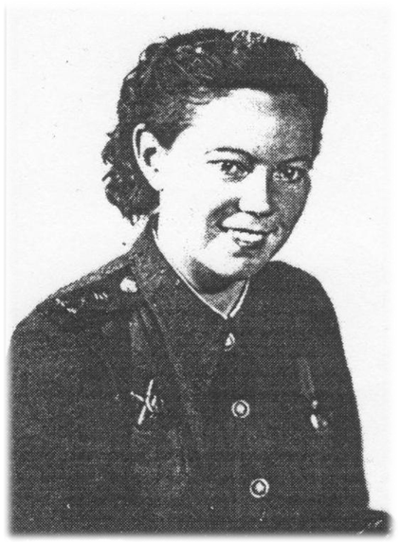
Военные не знали, как обращаться к девчонке-хирургу. Уж так молода! В итоге всю войну её называли доктор Лида.
О молодом хирурге писали много.
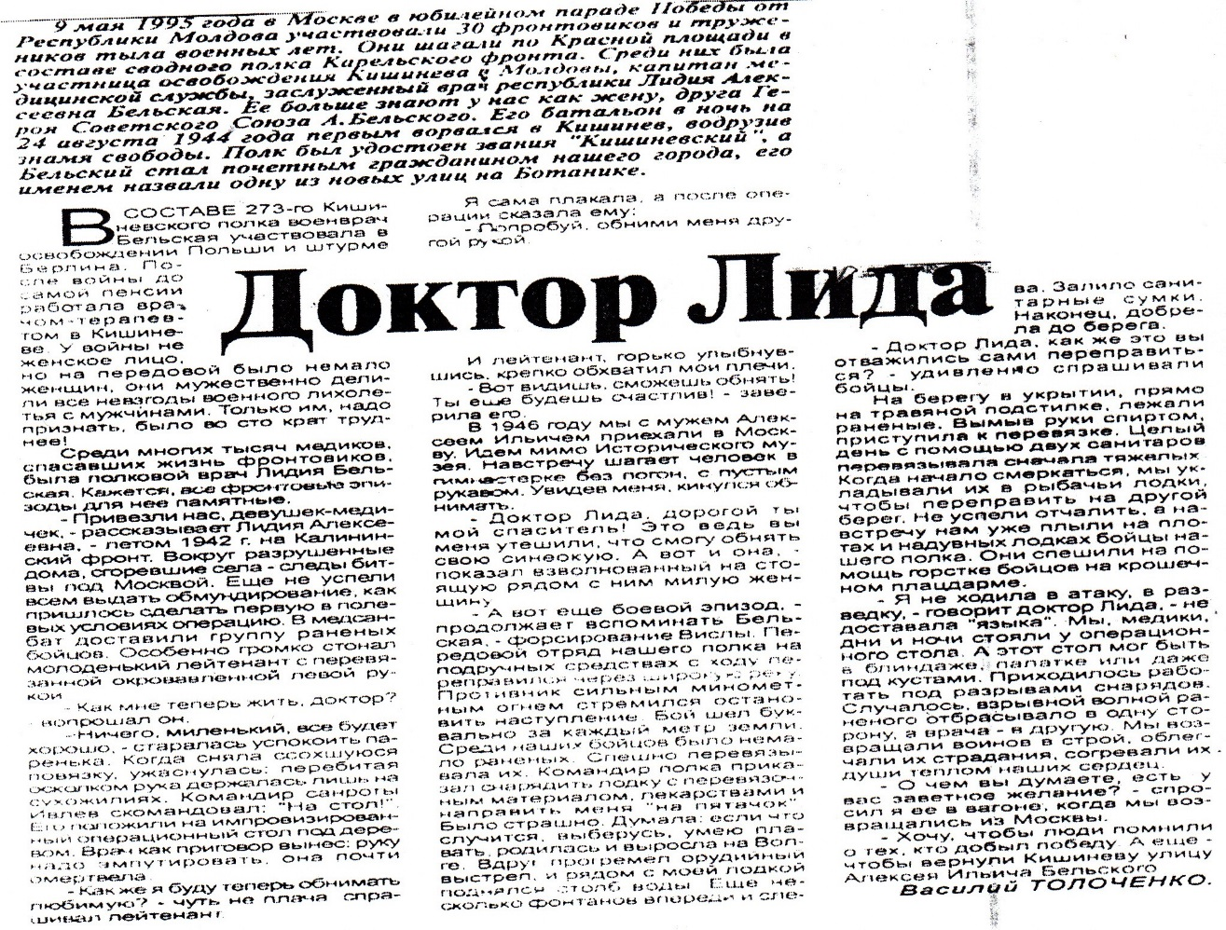Очень бережно относились солдаты к молодому хирургу, оберегали её. Она с нежностью и дрожью в голосе вспоминает эту заботу. «Солдаты очень оберегали нас. Бывало, мы работали сутки напролет, а когда выходили на улицу, там стояло много котелков с едой, а нам и покушать было некогда. Бывало, мы шли с Машенькой (второй врач) и тут, налетали мессершмитты, бросали на нас бомбы, а мы должны были прыгать в ямы, это бы нас спасло от следующих бомб. Солдаты выбирали самые глубокие ямы и прятали нас туда, а сами сверху оставались. Иногда, когда мы останавливались в лесочке, после долгой дождливой дороги, к нам подходил солдат или пожилой человек и говорил: Доктор Лида, снимайте сапоги, я их высушу, там полно воды и грязи, а ноги пока что поставьте в мою шапку».
Земля горела под ногами, металл плавился, раненых по 70 человек в день.
Стонала земля, черный дым полз в долины,
Волга в огне грозно била волной.
Летали снаряды, рвались всюду мины,
Гремел, не смолкая здесь бой.
А враг, словно бешеный дрался,
Он знал, что спасения нет.
Очень много написано об ужасах войны, но из рассказов воевавших узнаешь гораздо больше. Однажды мы были у ветерана ВОВ, который убежал на фронт, прибавив себе 2 года. Когда мы его спросили: «А что вам показалось самым страшным на войне?» Он рассказал нам то, что шокировало нас. «Была зима, нас отправили мыться. Огромный барак, ледяная вода, но мы понимали, что эта процедура необходима. Разделись и под «душ» и вдруг видим: одежда, сваленная в углу, шевелится… Чуть не ползет. ВШИ!!!»
Такое не прочитаешь в книжках, об этом можно только услышать от людей, прошедших тяжелую дорогу войны. А таких людей осталось очень мало, и надо узнать о них как можно больше, чтобы сохранить память о них, об их подвиге.
Когда у Лидии Алексеевны Бельской спросили об её самом главном желании на войне, ответ был неожиданным: ужасно хотелось спать. «Бывало, мы шли с пехотой по 70 км не останавливаясь и я, научилась спать при ходьбе. У нас была лошадь, которая везла инструменты и бинты, мы держались за повозку, шли и спали. Когда привозили раненых и раздевали, я становилась около двери, прислонялась и дремала, ведь я не спала по 7 дней подряд. И, если бы тогда, меня спросили, чего я хочу большего всего на свете, я бы сказала, что мое самое главное желание выспаться на кровати, чтобы была постель, подушка, чтобы я сняла сапоги. Это было самое главное желание в моей фронтовой жизни».
Лидия Алексеевна Бельская прошла войну с 1942-го по 1945 годы, от Москвы до Берлина, в составе передового штурмового полка. Она кавалер 3 орденов и 23 медалей. 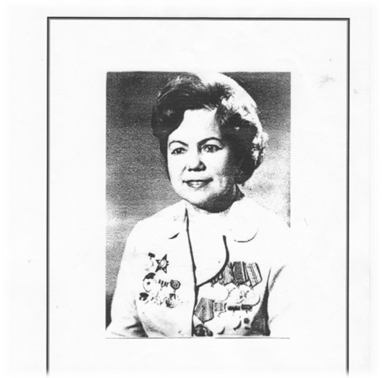
Но более всего Лидии Алексеевне запомнилась её первая награда – орден Красной Звезды. Это произошло в Польше. Немцы перебрались через Вислу и сделали засаду. Ночью штурмовой батальон на плотах переправился через другой берег Вислы. Всем руководил Алексей Ильич Бельский. Лидия Алексеевна вспоминает: «Доктор Лида, - сказал командир полка, - надо переплыть на тот берег. Ты не бойся, мы огнем тебя прикроем". И вот я, собрав свой медицинский инструмент, сев в крошечную лодочку, поплыла под сплошным роем пуль. С обеих сторон стреляли. Впервые было страшно. Я гребла веслами, а фонтаны от пуль не давали возможности даже увидеть противоположный берег. И я взмолилась: "Господи! Спаси меня, помоги доплыть!" За 6 метров до берега наши солдаты вынесли меня вместе с лодкой. Я - сразу в траншею, оперировать и перевязывать раненых. А в перерывах, когда не было операций, я подносила бойцам снаряды к минометам. К ночи, подавив врага, переправился весь наш полк».
Много выпало бед и горя на плечи юного хирурга. Да и не только на её плечи. Но жизнь продолжалась! Под пулями рождалась любовь! И доктор Лидия встретила там свою любовь – Алексея Ильича Бельского. Хотя Лидия Алексеевна и Алексей Ильич служили в одном полку, но виделись они редко. Алексей Ильич все время был в боях. Дважды доктору Лидии пришлось оперировать Бельского. Первый - после тяжелого ранения в грудь, под Харьковым. Второй - в Берлине, из-за ранения в лопатку.
О Бельском написано много. Герой Советского Союза, прошедший всю войну. Есть и скупые строки из досье «Комсомольской правды»: «Герой Советского Союза. Почетный гражданин Кишинева и Оргеева. Родился в 1914 году в Сибири. После окончания Томского пединститута по комсомольскому набору попал в армию. Закончил высшие политические курсы и стал кадровым военным. Прошел всю войну. Гвардии полковник запаса. Умер 26 февраля 1970 года».
Но разве могут сравниться эти строки с воспоминаниями Лидии Алексеевны об истории её любви. Об этом я узнала из интервью журналиста Натальи Чобану. После победы, когда доктор Лида с подругой возвращались из Рейхстага, куда они пошли из любопытства, их встретил Алексей Ильич Бельский командир 1-го штурмового стрелкового батальона, в котором числились и девушки, но ранее героя видели очень редко. Алексей Ильич пригласил Лидию Алексеевну в кино, и она не отказала. Так они встречались несколько дней, после чего майор попросил ее руки и сердца. Она же, была к этому совершенно не готова, ведь только закончилась война. Тогда, Алексей Ильич сказал, что не видит смысла жизни без нее и, чтобы его успокоить, она ответила, что возможно станет его женой, но позже.
А потом он не приходил около двух дней. На что Лидия Алексеевна подумала «Ах, решил проверить найдешь ли себе жену! Еще побегаешь за мной!» и стала избегать встречи с майором. В один день, она решила пойти осмотреть больных, хотя это совсем не было на тот момент в ее обязанностях. Санитар подошёл и сообщил, что в «трофейном» мерседесе её ждет Герой Советского Союза. Она вышла к Алексею Ильичу и не подавала виду, что как-то обижена на него, вела себя холодно. Он предложил ей поужинать и попросил, чтобы она позвала своих подруг. Лидия Алексеевна хорошо помнит дорогу, она еще не понимала, почему всюду цветы. А когда они вышли в зал, она увидела, что тот полон военными, столы накрыты, играл полковой духовой оркестр. Войдя в зал, гости оживились «Вот и невеста приехала!». Лидия Алексеевна недоуменно спрашивала своего спутника, что происходит? На что он отвечал «Да они шутят, не обращай внимание». Они подошли к диванчику, который был увит цветами и тут, поднялся генерал и крикнул «Горько!». Тогда, они впервые поцеловались. А во время застолья этот-же генерал и сказал: "Ну, Бельский, и воевал ты как герой, и невесту у всех на виду увёл из-под носа как герой!". После свадьбы, Лидия Алексеевна сразу же ушла в гостиницу, в свою комнату, в которой она обитала рядом с больницей. Они не виделись несколько дней, а однажды, когда она вернулась домой, увидела, что ее комната абсолютно пуста. Дежурный сообщил, что ее супруг приказал увезти все ее вещи к нему домой «Не положено супругам жить отдельно». Так они стали мужем и женой.
Лидия Алексеевна с теплотой вспоминает своего супруга, который умер 43 года назад и, все это время она продолжает хранить ему верность, хоть и предлагали ей руку сердце другие мужчины.
Это большое для Лидии Алексеевны событие произошло в первый день мира, обрушившегося тишиной.
После войны.
После войны Бельские остались служить в Германии, где Алексей Ильич был комендантом городов Шверин и Вардемюнде, а Лидия Алексеевна хирургом в госпиталях. В 50-м году Бельских посылают служить в Западную Украину, в г.Станислав, где ещё вовсю шла война с бандеровцами. И там 13 лет Лидия Алексеевна работала в больницах. Из интервью Натальи Чобану: "Ни дня не проходило без расстрелянных, повешенных или зверски замученных: Красная звездочка на фуражке означала: назавтра - смерть ее владельцу, - рассказывает Лидия Бельская. - "Доктор совитка" (что означало - советская), так меня вначале называли "за глаза". На прием приходили с корзинами, подарками, совали деньги. Я враз все эти подношения "обрубила". А затем пошла слава обо мне. "Пани доктор ничогоныбырэ, а лечить приватно". У меня был огромный авторитет среди населения. В городе, в магазинах, на рынке раскланивались, благодарили за оказанную помощь. Бывало, среди ночи вызывали к больному, увозили в неизвестном направлении. И все время со мной был Алексей Ильич - мой супруг. Часто за спиной слышала голоса: "Тут наша ликарка, трогать его ныбудэм" (речь шла о жизни Бельского. - Авт.) И действительно, за все эти годы его никто пальцем ни тронул. А на прощальном вечере, через много лет горожане (уже ставшие истинно советскими) сказали Бельскому: "Своей жизнью ты обязан супруге". И пояснили, как тогда они рассуждали: если его - Бельского - убьем, у нас не будэдохтора, она уедет. Шобудэмробыты, кто нас будэличыты".
Молдавские партийные руководители постоянно звонили Алексею Ильичу, приглашали жить в Молдавию. В 1963 году Бельский в звании гвардии полковника вышел в запас и семья переехала в Кишинев. Им на выбор предложили любую квартиру и Бельские обосновались в республике.
Лидия Алексеевна около 30 лет проработала в поликлинике, получила звание заслуженного врача Молдавии. У них рос сын Алексей, которому отец не разрешил сразу же поступать в институт.
Сын сначала должен был отслужить в армии. В военкомате, учитывая заслуги Алексея Ильича, разрешили сыну служить в Кишиневе. Бельский вспылил и добился того, чтобы сына отправили в часть на Украину. Он хотел, чтобы сын стал настоящим мужчиной без всяких льгот и заслуг отца.
В духе самопожертвования Лидия Алексеевна воспитала сына, о героическом поступке которого писали все кишиневские газеты.
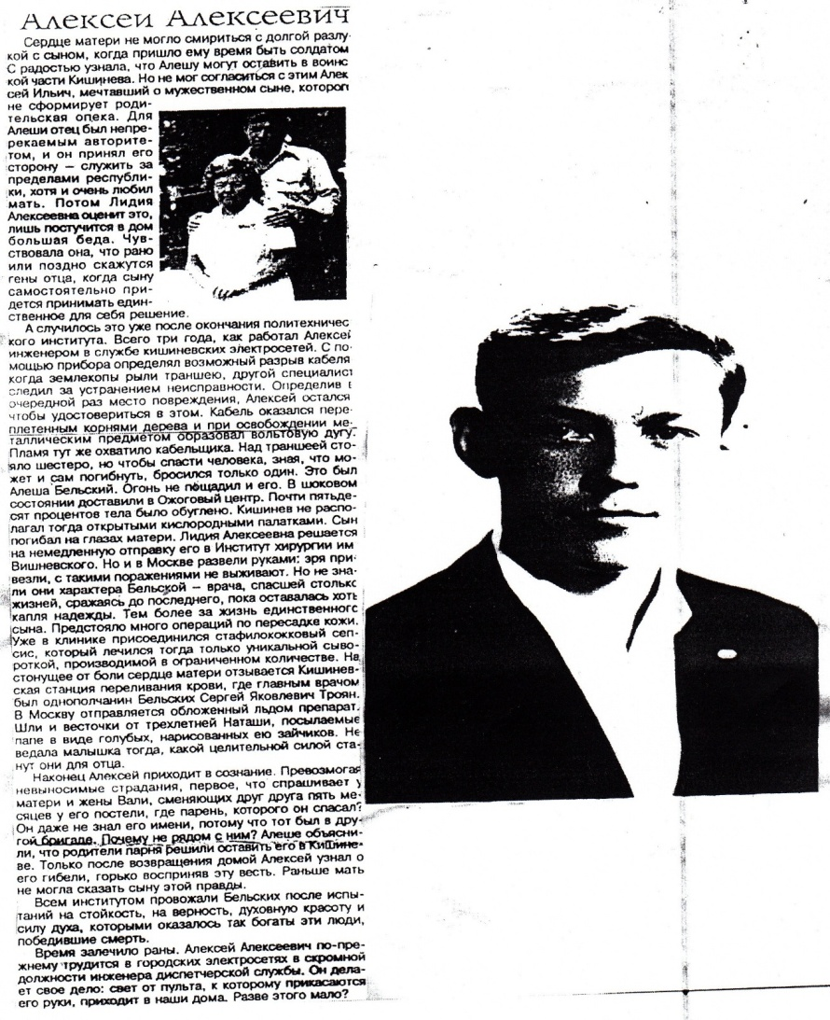
Из интервью: «А случилось это уже после окончания политехнического института. Всего три года, как работал Алексей инженером в службе кишиневских электросетей. С по мощью прибора определял возможный разрыв кабеля, когда землекопы рыли траншею, другой специалист следил за устранением неисправности. Определив в очередной раз место повреждения, Алексей остался, чтобы удостовериться в этом. Кабель оказался переплетенным корнями дерева и при освобождении металлическим предметом образовывал вольтовую дугу. Пламя тут же охватило кабельщика. Над траншеей стояло шестеро, но чтобы спасти человека, зная, что может и сам погибнуть, бросился только один. Это был Алеша Бельский. Огонь не пощадил и его. В шоковом состоянии доставили в Ожоговый центр. Почти пятьдесят процентов тела было обуглено. Кишинев не располагал тогда открытыми кислородными палатками. Сын погибал на глазах матери. Лидия Алексеевна решается на немедленную отправку его в Институт хирургии им. Вишневского. Но и в Москве развели руками: зря привезли, с такими поражениями не выживают. Но не знали они характера Бельской - врача, спасшей столько жизней, сражаясь до последнего, пока оставалась хоть капля надежды. Тем более за жизнь единственного 'сына. Предстояло много операций по пересадке кожи. (Уже в клинике присоединился стафилококковый сепсис, который лечился тогда только уникальной сывороткой, производимой в ограниченном количестве). На стонущее от боли сердце матери отзывается Кишиневская станция переливания крови, где главным врачом был однополчанин Бельских Сергей Яковлевич Троян. В Москву отправляется обложенный льдом препарат. Шли и весточки от трехлетней Наташи, посылаемые папе в виде голубых, нарисованных ею зайчиков. Не ведала малышка тогда, какой целительной силой станут они для отца.
Наконец Алексей приходит в сознание. Превозмогая невыносимые страдания, первое, что спрашивает у матери и жены Вали, сменяющих друг друга пять месяцев у его постели, где парень, которого он спасал? Он даже не знал его имени, потому что тот был в другой бригаде. Почему не рядом с ним? Алеше объяснили, что родители парня решили оставить его в Кишиневе. Только после возвращения домой Алексей узнал о его гибели, горько восприняв эту весть. Раньше мать не могла сказать сыну этой правды.
Всем институтом провожали Бельских после испытаний на стойкость, на верность, духовную красоту и силу духа, которыми оказалось так богаты эти люди, победившие смерть.
Время залечило раны. Алексей Алексеевич по-прежнему трудится в городских электросетях в скромной должности инженера диспетчерской службы».
Несмотря на то, что многое изменилось в жизни всей страны и в Кишиневе больше нет улицы, названной в честь героя Советского Союза А.И.Бельского, Лидию Алексеевну помнят и уважают в Молдове. Указом от 28.07.2011 года Л.А. Бельская была награждена орденом «OrdinuldeOnoare» за особые заслуги в области здравоохранения, вклад в повышение профессионального уровня медицинских кадров и плодотворную общественную деятельность.
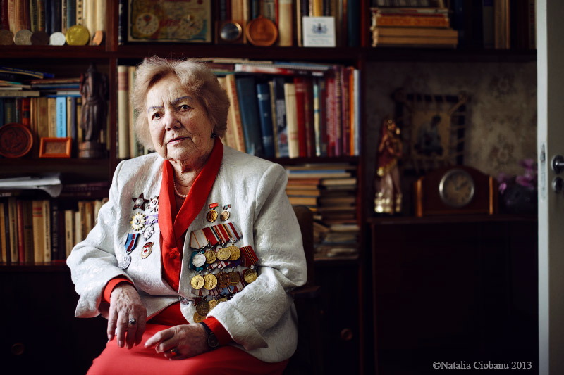
Заключение
Жизнь человека определяется его поступками. Лидия Алексеевна Бельская не задумывалась над тем, что спасая солдат, совершает подвиг. Разве не героический поступок – воспитать сына, бросившегося спасать неизвестного парня?
Вся семья Бельских – образец для подражания. Вся их жизнь – подвиг. И хочется верить, что такие люди, как Бельские, не единственный пример в России. Героическое поведение возможно не только в тяжелые военные годы, но и в мирное время. Надо лишь беззаветно любить людей, рядом с которыми живешь, любить родину, которая дала тебе будущее.

Список источников информации и иллюстраций:
Литература:
- Архив школы
- Точилкина Н.А.Стихотворения. – Балаково, 2005. – с. 24, 27
- Ушаков Д.Н. Толковый словарь русского языка. - М.: Гос. Изд-во иностранных и национальных словарей, 1939. Т3 - с.369
Сайты в Интернете:
- http://www.soul-portrait.com/blog/198-lidiabeliscaia
- http://www.nm.md/article/doktor-lida
- http://old.kp.md/freshissue/life/163714/
- http://lex.justice.md/index.php?action=view&view=doc&lang=2&id=339640
Иллюстрации:
- http://www.soul-portrait.com/blog/198-lidiabeliscaia
- фотографии из архива школы

